**Projet : Déploiement de WordPress à l’aide des Manifestes**

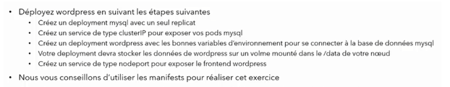

**Architecture :**

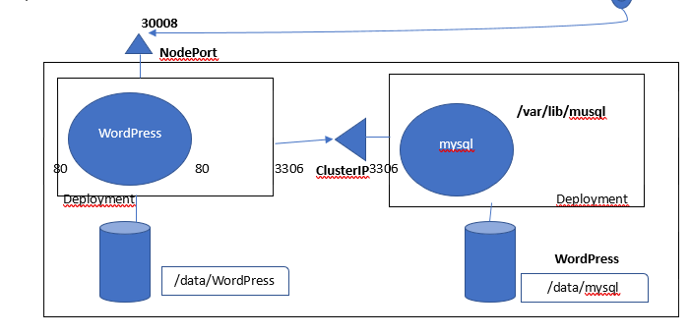

**Exécution**

Pour lancer le projet faire un :

- kubectl apply -k ./

- et allé dans le navigateur : addIP :30008

**Resultat :**

